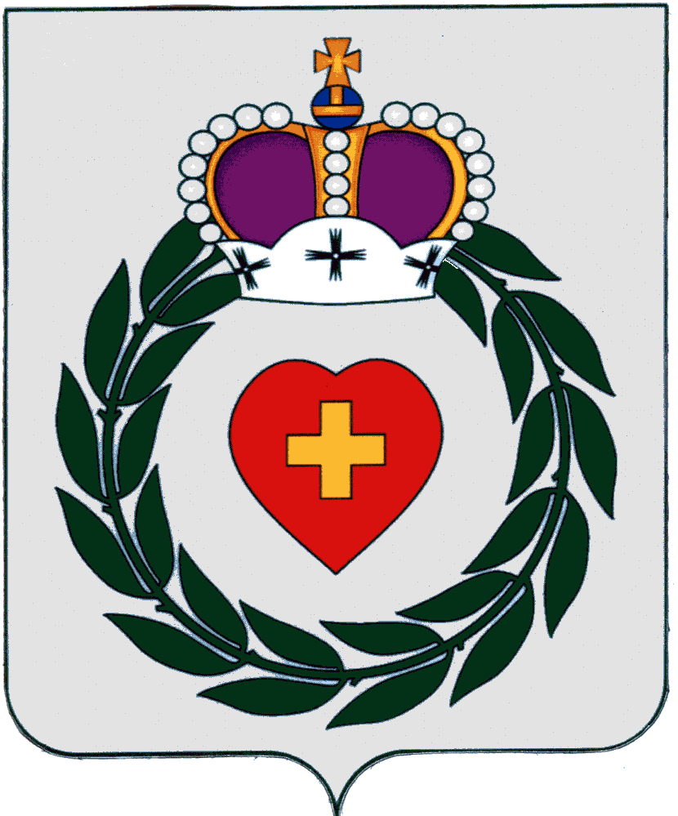
Районное Собрание
муниципального образования
муниципального района
«Боровский район»
Калужской области
РЕШЕНИЕ

ноября 2020 года г. Боровск ПРОЕКТ

О внесении изменений и дополнений
в Устав муниципального образования
муниципального района «Боровский район

Руководствуясь нормами статьи 44 Федерального закона от 06.10.2003 № 131-ФЗ «Об общих принципах организации местного самоуправления в Российской Федерации»,
Закона Калужской области от 9 марта 2010 года N 648-ОЗ "О гарантиях осуществления полномочий депутата представительного органа муниципального образования, члена выборного органа местного самоуправления, выборного должностного лица местного самоуправления в Калужской области", рассмотрев замечания и предложения депутатов, жителей муниципального района, а также рекомендации публичных слушаний, прошедших 5 ноября 2020 года, Уставом муниципального образования муниципального района «Боровский район», Районное Собрание муниципального образования муниципального района «Боровский район»,
РЕШИЛО:
- В целях приведения Устава муниципального образования муниципального района «Боровский район» в соответствие с Федеральным законом от 06.10.2003 № 131-ФЗ «Об общих принципах организации местного самоуправления в Российской Федерации», Законом Калужской области от 9 марта 2010 года N 648-ОЗ "О гарантиях осуществления полномочий депутата представительного органа муниципального образования, члена выборного органа местного самоуправления, выборного должностного лица местного самоуправления в Калужской области", внести изменения согласно приложению.
2. Направить изменения в Устав муниципального образования муниципального района «Боровский район» для регистрации в Управление Министерства юстиции Российской Федерации по Калужской области.
3. Настоящее решение вступает в силу после государственной регистрации и официального опубликования.

Глава муниципального образования
муниципального района «Боровский район»
Председатель Районного Собрания А.В. Бельский

Исп.Зимакова С.В.
Отп.: 5 экз.
2-в дело
2-минюст
1-администрации
Приложение
к решению Районного Собрания
муниципального образования
муниципального района
«Боровский район»
от __ ноября 2020 г. № __

Внести в Устав муниципального образования муниципального района «Боровский район», принятого решением Районного Собрания от 30.08.2005 № 4 следующие изменения:

- Статья 25, часть 3 Гарантии осуществления полномочий депутата дополнить пунктом 11 следующего содержания:

11) сохранение депутату, осуществляющему полномочия на непостоянной основе, для осуществления своих полномочий места работы (должности) на период, продолжительность которого в совокупности составляет шесть рабочих дней в месяц.

